

Aplicação web para gestão da qualidade de implementação de User Stories

Trabalho Final de curso
Relatório Intercalar 1º Semestre

Letizia Nunes, a22407143, LEI
Laércio Santos, a22401473, LEI

Orientador: Luís Gomes
Coorientador: José Brás
Entidade Externa: CGI

Departamento de Engenharia Informática da Universidade Lusófona
Centro Universitário de Lisboa
16/10/2025

Aviso de confidencialidade (NDA)
Este trabalho está abrangido por Acordo de Não Divulgação (NDA); qualquer disponibilização pública fica condicionada à eliminação/anonimização de informação confidencial e/ou à autorização escrita prévia da CGI; a versão pública depositada será necessariamente expurgada.

Direitos de cópia
Aplicação web para gestão da qualidade de implementação de User Stories, Copyright de Letizia Nunes e Laércio Santos, ULHT.
A Escola de Comunicação, Arquitetura, Artes e Tecnologias da Informação (ECATI) e a Universidade Lusófona de Humanidades e Tecnologias (ULHT) têm o direito, perpétuo e sem limites geográficos, de arquivar e publicar esta dissertação através de exemplares impressos reproduzidos em papel ou de forma digital, ou por qualquer outro meio conhecido ou que venha a ser inventado, e de a divulgar através de repositórios científicos e de admitir a sua cópia e distribuição com objetivos educacionais ou de investigação, não comerciais, desde que seja dado crédito ao autor e editor.

Resumo

A implementação eficiente de user stories é crucial para o sucesso de projetos de desenvolvimento de software em ambientes ágeis. Perante a limitação de ferramentas genéricas, este trabalho propõe o desenvolvimento de uma aplicação web especializada para a gestão e acompanhamento da implementação de User Stories.

A solução segue uma arquitetura cliente-servidor, com o desenvolvimento dividido entre equipas especializadas de frontend e backend. Este relatório foca-se no contributo da equipa de frontend, responsável pela conceção e desenvolvimento da interface de utilizador (UI) e experiência do utilizador (UX) da aplicação web. O objetivo passa por criar uma interface intuitiva e reativa que facilite o acompanhamento em tempo real do estado de implementação de cada User Story.

Este projeto é desenvolvido em parceria com a entidade externa CGI, visando resolver uma necessidade concreta.

Palavras-chave: Gestão de User Stories, Frontend, Aplicação Web, Interface de Utilizador, Experiência de Utilizador, Metodologias Ágeis.

Abstract

The efficient implementation of User Stories is crucial for the success of software development projects in agile environments. Faced with the limitations of generic tools, this work proposes the development of a specialized web application for the management and monitoring of user story implementation.

The solution follows a client-server architecture, with development split between specialized frontend and backend teams. This report focuses on the contribution of the frontend team responsible for the design and development of the application's User Interface (UI) and User Experience (UX). The objective is to create an intuitive and reactive interface that facilitates the real-time tracking of each User Story's implementation status.

This project is developed in partnership with the external entity CGI, aiming to address a concrete need identified in their operational context.

Key-words: User Story Management, Frontend, Web Application, User Interface, User Experience, Agile Methodologies.

Índice

Resumo iii
Abstract iv
Índice 1
Lista de Figuras 3
Lista de Tabelas 4
Lista de Siglas 5
1 Introdução 6
1.1 Enquadramento 6
1.2 Motivação e Identificação do Problema 6
1.3 Objetivos 7
1.4 Estrutura do Documento 7
2 Pertinência e Viabilidade 8
2.1 Pertinência 8
2.2 Viabilidade 9
2.3 Análise Comparativa com Soluções Existentes 10
2.3.1 Soluções existentes 10
2.3.2 Análise de benchmarking 10
2.4 Proposta de inovação e mais-valias 10
3 Especificação e Modelação 11
3.1 Análise de Requisitos 11
3.1.1 Enumeração de Requisitos 11
3.1.2 Descrição detalhada dos requisitos principais 13
3.2 Modelação 15
3.3 Protótipos de Interface 15
4 Solução Proposta 16
4.1 Apresentação 16
4.2 Arquitetura 16
4.3 Tecnologias e Ferramentas Utilizadas 16
4.3.1 Estratégia de Desenvolvimento do Frontend 16
4.4 Fluxos de interação e integração 18
4.4.1 Fluxo de autenticação e armazenamento de informações 18
4.4.2 Fluxo de interação (User Stories) 18
4.4.3 Fluxo de integração (user stories) 18
4.4.4 Fluxo de interação (submissão para revisão com IA) 18
4.4.5 Fluxo de integração (submissão para revisão com IA, hipótese) 19
4.4.6 Responsabilidades (frontend e backend) 19
4.5 Features e Enhancements relevantes 19
4.5.1 Sistema de Gamificação 19
4.5.2 Página Friends (dependente de tempo e progresso) 19
4.6 Abrangência 20
4.7 Componentes 20
4.8 Interfaces 21
5 Método e Planeamento 25
5.1 Planeamento inicial 25
Referências Bibliograficas 26
Bibliografia Consultada 27
Glossário 28

Lista de Figuras

Figura 1 - Mapa aplicacional 15
Figura 2 - Home page sem login 21
Figura 3 - Home page com login 22
Figura 4 - Input page 22
Figura 5 - User stories page 23
Figura 6 - User story page 23
Figura 7 - Profile pop-up screen detailed 24
Figura 8 - Diagrama de Gantt 25
Figura 9 Diagrama de Gantt (continuação) 25

Lista de Tabelas

Tabela 1 - Benchmarking entre soluções e a nossa proposta 10
Tabela 2 -Catálogo Inicial de Requisitos do Frontend (MoSCoW) 11
Tabela 3 - Tecnologias e Ferramentas do Frontend 17

Lista de Siglas

AC — Acceptance Criteria (Critérios de Aceitação)
AI — Artificial Intelligence (Inteligência Artificial)
API — Application Programming Interface (Interface de Programação de Aplicações)
BD — Database (Base de Dados)
CSS — Cascading Style Sheets (Folhas de Estilo em Cascata)
Git — Version Control System Git (Sistema de Controlo de Versão Git)
HTML — HyperText Markup Language (Linguagem de Marcação de Hipertexto)
HTTP — HyperText Transfer Protocol (Protocolo de Transferência de Hipertexto)
IDE — Integrated Development Environment (Ambiente de Desenvolvimento Integrado)
JSON — JavaScript Object Notation (Notação de Objetos JavaScript)
MSW — Mock Service Worker (Simulador de Serviços Web)
OAuth — Open Authorization (Autorização Aberta)
PDF — Portable Document Format (Formato Portátil de Documento)
PO — Product Owner (Dono do Produto)
REST — Representational State Transfer (Transferência de Estado Representacional)
RF — Functional Requirement (Requisito Funcional)
RNF — Non-Functional Requirement (Requisito Não Funcional)
SP — Story Points (Pontos da História)
SQL — Structured Query Language (Linguagem de Consulta Estruturada)
TFC — Final Course Project (Trabalho de Fim de Curso)
UI — User Interface (Interface do Utilizador)
UX — User Experience (Experiência do Utilizador)
US — User Story (História de Utilizador)
VCS — Version Control System (Sistema de Controlo de Versões)
VSCode — Visual Studio Code (Visual Studio Code — Editor de Código)

Introdução

Enquadramento
No panorama atual do desenvolvimento de software, as metodologias ágeis afirmaram-se como um padrão da indústria, com as User Stories a funcionarem como a unidade fundamental para a definição de requisitos e funcionalidades [1]. A eficácia de uma equipa ágil está, portanto, intrinsecamente ligada à sua capacidade de gerir de forma clara, transparente e eficiente o ciclo de vida destas mesmas user stories – desde a sua conceção até à implementação e teste. No entanto, muitas organizações depararam-se com a limitação de ferramentas de gestão de projeto genéricas (ex.: Jira, Trello), que, embora poderosas, nem sempre se adaptam de forma ideal aos fluxos de trabalho e terminologias específicas de cada equipa ou projeto.
Este trabalho enquadra-se no desenvolvimento de uma solução para a proposta feita pela entidade externa CGI [2], com conhecimentos adquiridos na Universidade Lusófona [3].

Motivação e Identificação do Problema
Em ambientes de desenvolvimento ágil de alta intensidade, como os operados pela entidade parceira CGI, a gestão eficiente do ciclo de vida das user stories e a garantia da qualidade do código são fundamentais para o sucesso dos projetos. Atualmente, estes dois pilares – gestão e qualidade – operam frequentemente em silos separados. O processo padrão exige que o desenvolvedor interprete a user story (gestão), implemente a funcionalidade e, apenas num momento posterior e distinto, submeta o código para revisão manual de pares (qualidade).

Esta desconexão cria um bottleneck crítico no fluxo de desenvolvimento. A verificação da qualidade e do alinhamento com os requisitos acontece tardiamente, dependente da disponibilidade e perceção subjetiva de outros elementos da equipa. O tempo de espera por este feedback prejudica a produtividade e aumenta significativamente o risco de retrabalho, comprometendo a eficácia da gestão do projeto.

Surge, assim, a necessidade clara de uma solução que una estes dois mundos. O problema central identificado é a falta de integração automatizada entre a gestão do ciclo de vida das user stories e a verificação objetiva da qualidade e conformidade do código correspondente. Este projeto propõe-se a resolver esta lacuna através do desenvolvimento de uma aplicação que não só facilita a gestão das tarefas, como introduz um controlo de qualidade automatizado e imediato no ponto de implementação.

Objetivos
Perante o problema identificado, definiram-se os seguintes objetivos para o projeto:

- Objetivo geral:
Desenvolver uma aplicação web inovadora que recebe uma user story como input, processa-a através de um motor de Inteligência Artificial (IA) e, para além de uma bateria de testes que valida o cumprimento dos requisitos, fornece ao desenvolvedor um feedback construtivo e detalhado. Este feedback inclui a identificação do que está correto, sugestões de melhoria e recomendações de boas práticas para a produção de código limpo e sustentável.

- Objetivo do frontend:
- Conceber e desenvolver uma interface de utilizador (UI) intuitiva, acessível e responsiva, que facilite a submissão de user stories e a visualização clara do feedback gerado pela IA.
- Garantir uma experiência de utilizador (UX) fluida e motivadora, que apresentará a informação providenciada pela API de forma clara, organizada e construtiva.
- Implementar a aplicação web frontend que consuma a API RESTful, que possibilitará uma interação dinâmica e eficiente com o utilizador.
- Explorar e integrar elementos de gamificação (como sistemas de badges, níveis ou barras de progresso) para manter o desenvolvedor envolvido e focado na melhoria contínua da qualidade do seu código.

- Objetivo do backend: detalhado no capítulo 4.4.6

Estrutura do Documento
Este relatório está organizado da seguinte forma:
• Secção 1 - Introdução: Apresenta o enquadramento do problema, a motivação para a realização do projeto, os objetivos gerais e específicos e a estrutura do documento.
• Secção 2 - Pertinência e Viabilidade: Discute a relevância do projeto e a sua viabilidade técnica, económica e social.
• Secção 3 - Especificação e Modelação: Descreve os requisitos, modelação e protótipos da aplicação web.
• Secção 4 - Solução Proposta: Detalha a arquitetura, as tecnologias e ferramentas utilizadas, bem como os componentes da solução.
• Secção 6 - Método e Planeamento: Expõe o cronograma e o método de trabalho adotado.

Pertinência e Viabilidade

Pertinência
A presente proposta consiste no desenvolvimento do frontend de uma aplicação web inovadora, destinada não só à gestão, mas também à avaliação automatizada da qualidade da implementação de user stories. A sua pertinência é particularmente relevante no contexto atual de desenvolvimento de software, onde as metodologias ágeis exigem ciclos de entrega curtos, critérios de aceitação rigorosos e um alinhamento constante entre product owners e developers.

A capacidade de verificar automaticamente, através de Inteligência Artificial (IA), se o código desenvolvido cumpre integralmente os requisitos de cada user story representa um avanço significativo. Esta inovação tem o potencial de aumentar drasticamente a eficiência dos processos, a fiabilidade das entregas e a qualidade final do software produzido.

A pertinência do projeto é ainda validada pela entidade parceira, a CGI, que identificou uma lacuna operacional concreta nos seus fluxos de trabalho. Apesar de utilizarem ferramentas consolidadas como o GitHub e o Azure DevOps para gestão de código e tarefas, não existe atualmente nenhuma solução que avalie, de forma centralizada e automatizada, a conformidade do código com os critérios funcionais definidos. Esta aplicação surge, portanto, para colmatar esta falha, introduzindo maior rastreabilidade, transparência e objetividade numa fase crítica do processo de desenvolvimento.

Viabilidade
A viabilidade do projeto é analisada sob várias dimensões, confirmando a sua exequibilidade no âmbito do Trabalho Final de Curso.

Viabilidade Técnica
Foi concedida liberdade total na seleção de tecnologias, permitindo a adoção de soluções modernas e adequadas ao estado da arte. Para o frontend, está previsto o uso de Next.js, um framework robusto e amplamente suportado. A integração com serviços externos, como a API do GitHub para autenticação (OAuth) e gestão de repositórios, é tecnicamente suportada através de APIs bem documentadas e estáveis. A equipa de backend, responsável pelo processamento avançado e integração com o modelo de IA, está a desenvolver uma API RESTful, assegurando uma separação clara de responsabilidades. A primeira fase de desenvolvimento inclui a criação de um protótipo de baixa fidelidade, permitindo uma validação rápida dos fluxos de utilizador e uma iteração eficiente antes da implementação, mitigando assim riscos técnicos.

Viabilidade Económica
O desenvolvimento da aplicação não implica custos significativos, uma vez que as tecnologias selecionadas são open-source e os serviços externos previstos (como a API do GitHub) oferecem tiers gratuitos adequados para o escalamento inicial.

Viabilidade Social e Operacional
O público-alvo inicial são developers , um grupo com elevada literacia digital e familiaridade com os conceitos e ferramentas inerentes ao projeto. Esta característica garante uma curva de adoção rápida e um feedback qualificado durante a fase de testes. A ausência de um requisito de divulgação pública inicial simplifica o lançamento, reduzindo encargos legais e administrativos.

Análise Comparativa com Soluções Existentes

Soluções existentes
No mercado, coexistem várias ferramentas que suportam a verificação de critérios de aceitação (AC) e a automatização de testes, tais como Robot Framework, Cucumber, FitNesse, Concoction e abordagens baseadas em Processamento de Linguagem Natural (NLP) e IA (ex.: CJBA). Embora estas soluções cubram domínios como testes automatizados, Behavior-Driven Development (BDD) e geração de casos de teste, apresentam limitações críticas: exigem, na sua maioria, uma significativa intervenção técnica ou não oferecem uma interface verdadeiramente intuitiva e direcionada ao Product Owner.

Análise de benchmarking
Tabela 1 - Benchmarking entre soluções e a nossa proposta
Solução | Verificação automática de AC | Geração automática de testes | Integração CI/CD | Interface PO-friendly | Gamificação
Robot Framework | X |  | X
Cucumber | X |  | X | X
FitNesse | X |  | X | X
Concordion | X |  | X
CiRA (NLP/IA) | X | X | X
App (proposta) | X | X | X | X | X

Proposta de inovação e mais-valias
A solução proposta distingue-se pela sua abordagem integrada, combinando a verificação automática de critérios de aceitação com a geração automática de testes, integração CI/CD e uma interface intuitiva direcionada ao Product Owner. Inclui ainda funcionalidades de produto inovadoras, como sistemas de gamificação e filtros pessoais de desempenho — elementos ausentes ou pouco desenvolvidos nas soluções concorrentes analisadas

Especificação e Modelação

Análise de Requisitos

Enumeração de Requisitos
A tabela seguinte apresenta o catálogo inicial de requisitos identificados para o frontend da aplicação. Esta lista representa os requisitos de alto nível identificados nesta fase de planeamento, e será progressivamente refinada e detalhada ao longo do desenvolvimento do projeto, à medida que novas necessidades forem identificadas e os feedbacks dos protótipos forem incorporados.

Tabela 2 -Catálogo Inicial de Requisitos do Frontend (MoSCoW)
ID | Descrição | Tipo | Prioridade | Impacto | Critérios de Aceitação
RF-01 | Autenticação via OAuth GitHub | Funcional | Alta | 5 | Login com GitHub funciona; token validado; sessão iniciada.
RF-02 | Criar User Stories no frontend | Funcional | Alta | 5 | Formulário permite criar US com título, descrição, AC e SP.
RF-03 | Submeter código para revisão | Funcional | Alta | 5 | Envio de repo/commitHash para API; erros mostrados ao utilizador.
RF-04 | Visualização de User Stories | Funcional | Alta | 4 | Lista US com estado, filtro e pesquisa.
RF-05 | Visualização de resultados de revisão | Funcional | Alta | 5 | Após review, frontend exibe score, relatório e AC avaliados.
RF-06 | Dashboard do utilizador | Funcional | Alta | 4 | Mostra XP, nível, últimas reviews, últimas US.
RF-07 | Página de detalhes da US | Funcional | Alta | 4 | Exibe AC, SP, estado, revisões associadas.
RF-08 | Mockups implementados (UI principal) | Funcional | Alta | 4 | Todas as páginas mockadas têm equivalente funcional no frontend.
F-09 | Histórico de avaliações | Funcional | Média | 4 | Listagem com datas, scores, commits, estado da análise.
RF-10 | Exportar relatório de revisão (PDF/JSON) | Funcional | Média | 3 | Botão exportar disponível; ficheiro gerado com sucesso.
RF-11 | Barra de progresso de XP | Funcional | Média | 3 | Mostra percentagem para o próximo nível; atualiza após review.
RF-12 | Exibir badges desbloqueados | Funcional | Média | 4 | Badges visíveis no perfil; ocultar os não desbloqueados.
RF-13 | Conversão de SP em XP (utilizador) | Funcional | Média | 4 | XP atualizado automaticamente após cada US completada.
RF-14 | Exibir nível do utilizador | Funcional | Média | 4 | Mostrado no dashboard e perfil.
RF-15 | Página Friends | Funcional | Média | 3 | Lista amigos com XP, nível, badges.
RF-16 | Leaderboard global | Funcional | Média | 3 | Ordenação por XP/nível; top 10.
RF-17 | Leaderboard entre amigos | Funcional | Baixa | 2 | Mostra ranking apenas dos amigos.
RNF-01 | Responsividade total da interface | Não Funcional | Alta | 5 | Aplicação ajusta-se a desktop, tablet e mobile.
RNF-02 | Tempo de carregamento inferior a 2s | Não Funcional | Alta | 4 | Páginas principais carregam <2s em 4G.
RNF-03 | Feedback visual imediato | Não Funcional | Alta | 4 | Toasts e loaders sempre que há request à API.
RNF-04 | Segurança do token OAuth | Não Funcional | Alta | 5 | Token nunca armazenado em local inseguro (ex.: localStorage).
RNF-05 | Erros apresentados de forma humanizada | Não Funcional | Alta | 4 | Mensagens claras como “Commit inválido”, “API indisponível
RNF-06 | Conformidade com a arquitetura REST | Não Funcional | Média | 4 | Todas as chamadas seguem métodos e payloads documentados.
RNF-09 | Acessibilidade AA (WCAG) | Não Funcional | Baixa | 2 | Contraste, alt-text, labels e navegação por teclado.

Impacto:
- 5 Crítico/Máximo - Essencial para o sucesso
- 4 Alto - Muito importante
- 3 Médio - Importante
- 2 Baixo - Desejável
- 1 Mínimo - Pouco impacto

Descrição detalhada dos requisitos principais
- RF-01 — Autenticação via GitHub OAuth
- Descrição: O sistema deve permitir que o utilizador autentique-se utilizando a sua conta GitHub, sem necessidade de criar credenciais específicas para a aplicação.
- Objetivo: Simplificar o processo de acesso e garantir segurança através de um provider confiável.
- Critérios de Aceitação:
  - Deve existir um botão “Login with GitHub” na página inicial.
  - O utilizador deve ser redirecionado para a página de autenticação do GitHub.
  - Após autenticação bem-sucedida, o utilizador deve ser enviado para o dashboard.
  - O token de sessão deve ser armazenado de forma segura.
- Dependências: API do GitHub; componente de autenticação no frontend.

- RF-02 — Criar User Stories
- Descrição: O sistema deve permitir ao utilizador criar novas User Stories através de um formulário estruturado com título, descrição, critérios de aceitação e Story Points.
- Objetivo: Fornecer ao utilizador a capacidade de submeter US que serão posteriormente avaliadas pelo backend.
- Critérios de Aceitação:
  - Deve existir um formulário para criação de US com todos os campos obrigatórios.
  - Os campos obrigatórios devem ser validados antes da submissão.
  - Após criação, a US deve aparecer imediatamente na lista de User Stories.
- Dependências: Componente de formulário; API do Backend para registar US.

- RF-03 — Listar User Stories
- Descrição: O sistema deve apresentar uma lista com todas as User Stories criadas pelo utilizador, incluindo estado, título, Story Points e botão de ação.
- Objetivo: Permitir ao utilizador consultar rapidamente as US existentes e aceder às ações relacionadas (editar, ver resultados).
- Critérios de Aceitação:
  - A lista deve mostrar todas as US carregadas a partir da API.
  - Deve apresentar título, estado, SP e data de criação.
- Dependências: API do Backend para listagem de US.

- RF-04 — Submeter Código para Revisão
- Descrição: O sistema deve permitir ao utilizador submeter um repositório GitHub ou commit hash para avaliação automática pelo backend.
- Objetivo: Integrar o frontend com o motor de avaliação do backend, permitindo análise automática do código.
- Critérios de Aceitação:
  - Deve existir um campo para inserir URL do repositório ou commit.
  - A submissão deve enviar a referência do código e a US correspondente para a API.
  - O utilizador deve ser notificado quando a submissão for aceite.
  - Erros devem ser exibidos claramente (ex.: “Commit inválido”).
- Dependências: API REST do Backend; estrutura da US.

- RF-05 — Visualizar Resultado da Revisão
- Descrição: O sistema deve apresentar ao utilizador o resultado da avaliação efetuada pelo backend, incluindo score, critérios cumpridos e recomendações.
- Objetivo: Fornecer visibilidade clara sobre a qualidade da implementação em relação aos critérios da US.
- Critérios de Aceitação:
  - Após a análise estar concluída no backend, o frontend deve apresentar o relatório.
  - O relatório deve incluir score geral e estado de cada critério.
  - Deve ser possível aceder ao relatório a partir da lista de US.
- Dependências: Endpoint do backend com resultados da avaliação.

- RF-06 — Dashboard Inicial (MVP)
- Descrição: O sistema deve apresentar um dashboard simples contendo informações essenciais: últimas User Stories, estado das submissões e opções principais de navegação.
- Objetivo: Fornecer ao utilizador uma visão geral e rápida das ações importantes após iniciar sessão.
- Critérios de Aceitação:
  - O dashboard deve carregar após login.
  - Deve apresentar as US mais recentes e acessos rápidos.
  - Deve exibir notificações básicas (ex.: avaliação concluída).
- Dependências: API de US; API de resultados.

Modelação
Casos de Uso:
- Autenticar via GitHub: O utilizador inicia sessão na aplicação usando as suas credenciais GitHub.
- Selecionar Repositório: Após autenticação, o utilizador escolhe um repositório da sua lista para trabalhar.
- Visualizar User Stories: O sistema apresenta a lista de user stories disponíveis.
- Submeter para Análise: O utilizador seleciona uma user story para ser analisada pelo sistema de IA.
- Ver Resultados: O sistema apresenta os resultados da análise de forma clara e organizada.
Nota: Na próxima entrega, este modelo será complementado com diagramas técnicos, como o modelo de dados para a gestão local do estado da aplicação e diagramas de componente para a estrutura do frontend.

Protótipos de Interface
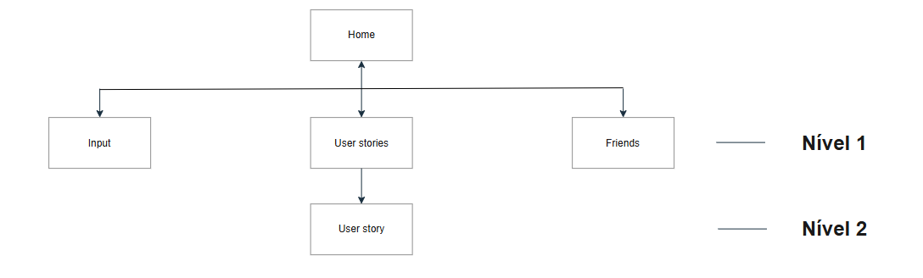
Figura 1 - Mapa aplicacional

Solução Proposta

Apresentação
A solução proposta consiste no desenvolvimento de uma aplicação web, cujo frontend será construído com Next.js. O principal objetivo da interface é oferecer uma experiência moderna, intuitiva e focada na simplicidade de uso para desenvolvedores, funcionando como o ponto de contacto principal entre o utilizador e o sistema inteligente de análise de user stories.

O frontend será responsável por toda a interação do utilizador, incluindo a autenticação via GitHub OAuth, a exploração e seleção de repositórios, a gestão e submissão de user stories para análise, e a apresentação clara e detalhada dos resultados devolvidos pela API. Estes resultados incluirão o estado de cumprimento dos requisitos, feedback corretivo e sugestões de boas práticas.

Arquitetura
A arquitetura do sistema segue um modelo cliente-servidor, com uma clara separação de responsabilidades entre o frontend e os serviços de backend. O componente de frontend, desenvolvido em Next.js, constitui a camada de apresentação com a qual o utilizador interage. A sua principal função é gerir a interface do utilizador (UI), capturar inputs e apresentar dados, comunicando com a camada de backend exclusivamente através de uma API RESTful.

Tecnologias e Ferramentas Utilizadas
O desenvolvimento do frontend da aplicação assenta num conjunto de tecnologias e ferramentas modernas, selecionadas pela sua eficiência, suporte comunitário e adequação aos requisitos do projeto. A tabela seguinte enumera e justifica a escolha de cada uma.

Estratégia de Desenvolvimento do Frontend
Dado que o desenvolvimento está a ser realizado por equipas distintas e de forma paralela, foi definida uma estratégia para garantir que o progresso do frontend não fique bloqueado pela disponibilidade da API final do backend. Para tal, será implementada uma camada de simulação (mocking) da API. Utilizar-se-ão dados estáticos estruturados e ferramentas como o MSW (Mock Service Worker) numa fase inicial e o POSTMAN para testar manualmente endpoints reais.
Esta abordagem permite:
- Desenvolver e testar todos os componentes de UI/UX de forma independente
- Validar os fluxos de utilização completos da aplicação
- Definir e estabilizar o contrato de interface com o backend antecipadamente
- Realizar a integração com a API real de forma progressiva e controlada
Tabela 3 - Tecnologias e Ferramentas do Frontend
Categoria | Tecnologia/Ferramenta | Descrição e Justificação de Uso
Framework | Next.js | Framework React utilizado para construção da aplicação web. A sua escolha justifica-se pelo suporte a Server-Side Rendering (SSR) e Static Site Generation (SSG), rotas otimizadas e integração fácil com a Vercel, tornando-o ideal para uma aplicação moderna, performante e escalável.
Linguagens | HTML, CSS, JavaScript | Pilares fundamentais do desenvolvimento web, utilizados para estruturar, estilizar e implementar a lógica de interação da interface.
Controlo de Versões | Git | Sistema de controlo de versões distribuído. É fundamental para gerir alterações de código, selecionar o código de repositórios, colaborar em segurança e manter um histórico completo do desenvolvimento.
Plataforma de Repositório | GitHub | Plataforma de alojamento de repositórios Git. Utilizada para versionamento, gestão de Pull Requests e integração com potenciais pipelines de deployment. É essencial para garantir rastreabilidade e uma colaboração estruturada entre as equipas.
Plataforma de Deployment | Vercel | Plataforma de deployment otimizada para projetos Next.js. A sua possível escolha justifica-se pela oferta de integração contínua.
IDE/Editores | Visual Studio Code (VS Code) | Editor de código leve e extensível. Foi o editor principal devido à sua vasta biblioteca de extensões, integração nativa com Git e suporte robusto para JavaScript/TypeScript, HTML e CSS, acelerando o desenvolvimento e a depuração.
IDE/Editores | IntelliJ IDEA | Ambiente de desenvolvimento integrado (IDE) robusto. Foi utilizado pontualmente para tarefas que beneficiam de uma análise de código mais profunda e de uma integração inteligente avançada com repositórios.
Gestão de Projeto | Trello | Ferramenta de gestão de tarefas baseada em quadros Kanban. A sua escolha deve-se à simplicidade, colaboração em tempo real e alinhamento com metodologias ágeis.
Simulação API | Postman | Será usado para teste com endpoints reais. Ajudará a simular chamadas a API final.

Fluxos de interação e integração

Fluxo de autenticação e armazenamento de informações
- Sem autenticação, a informação do usuário será armazenada No localStorage e o mesmo não terá o progresso salvo.
- Na página Home o utilizador deve selecionar a opção Login e de seguida escolher a autenticação com o Github (OAuth 2.0).
- O carregamento das User Stories do utilizador, da BD para o localStorage, é feito na criação de uma User Story e quando não existe a informação no localStorage;

Fluxo de interação (User Stories)
- Na página User Stories o utilizador deve criar uma User Story no simbolo de (+);
- Preencher a informação da User Story (nome, descrição, critérios de aceitação…);
- Verificar se a mesma aparece na página User Stories.

Fluxo de integração (user stories)
- Na criação da User Story é feito um pedido POST que envia um objeto JSON;
- O backend processa o pedido e retorna um código HTTP. Guarda na BD se estiver tudo certo;
- Com esse código o frontend notifica o utilizador e lista a mesma na página User Stories;

Fluxo de interação (submissão para revisão com IA)
- Na página Input, o utilizador deve selecionar a User Story;
- Deverá colar o código desenvolvido ou selecionar o repositório que contém o código;
- Clicar em Submit e esperar a notificação da review (percentagem e report IA);
- A mesma estará disponível na página User Story (percentagem e report IA) e no histórico de actividades (percentagem) History.

Fluxo de integração (submissão para revisão com IA, hipótese)
- O backend recebe o Id da User Story;
- Verifica se a User Story existe;
- Se sim, faz um conjunto de perguntas padrão a IA em que:
- É passado um script que contém perguntas com placeholders;
- Substitui os placeholders com informações da User Story;
- O código é incluído no script após as perguntas padrão.
- A IA deve responder com uma percentagem que simboliza o quão adequado é o código com a User Story e com sugestões de melhoria (sem ser código bruto).
- Essa resposta é armazenada na variável percentagem e feedback da User Story;
- O backend responde o frontend com o objeto JSON com as variáveis preenchidas.

Responsabilidades (frontend e backend)
- Frontend: responsável pelo funcionamento correto do envio de pedidos (JSON) e processamento das respostas (JSON).
- Backend: responsável pelo funcionamento correto do processamento com IA e resposta de pedidos feitos pelo frontend (JSON).

Features e Enhancements relevantes

Sistema de Gamificação
- Será atribuído a cada utilizador recente e autenticado o nível 0;
- Cada User Story terá Story Points que serão convertidos em Experience Points (XP);
- O utilizador sobe de nível a cada User Story concluída;
- Nessa primeira fase definimos Achievements que serão Tags que ficarão em baixo do nome para mostras aos colegas [Figura 7 - Profile pop-up screen detailed
- Os nomes dos achievements estarão disponíveis, mas os requisitos para os adquirir serão ocultos, ou seja, o utilizador irá desbloquear com atividades. Abaixo alguns exemplos disponíveis para o âmbito do TFC (os outros terão a descrição oculta):
- BULLSEYE – desbloqueada após o report da primeira submissão ter um resultado igual ou superior a 75%. Três vezes seguidas;
- BATMAN – desbloqueada após 20 submissões no horário das 22h00 - 5h00.
- (ocultos)…
- A CGI pode definir recompensas internas a cada nível adquirido (sugestão).

Página Friends (dependente de tempo e progresso)
Hub social que irá servir para visitar perfis de amigos, unir utilizadores para formarem times e ter um leaderboard.

Abrangência
Este projeto permite a aplicação e integração de conhecimentos e competências adquiridas em diversas unidades curriculares do curso, com particular destaque para as seguintes:
- Engenharia de Software e Engenharia de Requisitos: Competências fundamentais para estruturar o processo de desenvolvimento, definir modelos funcionais e garantir a consistência e rastreabilidade entre os requisitos de alto nível, as user stories e os resultados esperados pela aplicação.
- Interação Humano-Máquina (IHM): Princípios cruciais que sustentam a conceção da interface de utilizador (UI) e da experiência do utilizador (UX). Estes conhecimentos são diretamente aplicados na elaboração do mapa aplicacional e no desenho de uma interface clara, intuitiva e orientada para as necessidades do Product Owner e do Developer, facilitando a interpretação dos complexos resultados da análise.
- Fundamentos de Programação e Linguagens de Programação I e II: Fornecem a base técnica indispensável para a implementação da lógica de apresentação e interação do frontend. Estas competências são aplicadas no desenvolvimento de componentes reutilizáveis, na gestão de estado da aplicação e na integração com a API do backend e outras ferramentas externas, assegurando uma solução funcional, modular e alinhada com as boas práticas de desenvolvimento.

Componentes
A arquitetura do frontend é composta por um conjunto de componentes modulares, concebidos para garantir uma clara separação de responsabilidades e uma boa manutenibilidade do código. Os principais componentes lógicos identificados para a aplicação são os seguintes:
4.6.1 Componente de Autenticação e Configuração
Responsável por gerir o fluxo de autenticação do utilizador através do GitHub OAuth, assim como a configuração inicial e a seleção do repositório a analisar.
4.6.2 Componente de Gestão de User Stories
Módulo dedicado à listagem, filtragem e seleção das user stories disponíveis no repositório configurado, preparando-as para submissão à análise.
4.6.3 Componente de Submissão e Análise
Coordena o processo de submissão de uma user story selecionada para a API de backend, gerindo os estados de "a carregar" e possíveis erros de comunicação.
4.6.4 Componente de Visualização de Resultados
Módulo central para a apresentação dos resultados devolvidos pela análise. Será responsável por exibir de forma clara e estruturada o estado de cumprimento, o feedback corretivo e as sugestões de melhoria, potencialmente incorporando elementos de gamificação.
4.6.5 Componente de Navegação e Layout Principal
Fornece a estrutura de navegação global da aplicação (como menus ou headers) e o layout base que engloba todos os outros componentes, garantindo uma experiência consistente.

Interfaces
A conceção da interface do utilizador foi validada através do desenvolvimento de protótipos de baixa fidelidade, desenhados à mão e posteriormente digitalizados. Estes protótipos, que se encontram em anexo, permitiram definir o mapa aplicacional e o fluxo de navegação entre os vários ecrãs.

As interfaces foram desenhadas com base nos princípios de Interação Humano-Máquina, priorizando a clareza e a simplicidade de uso.

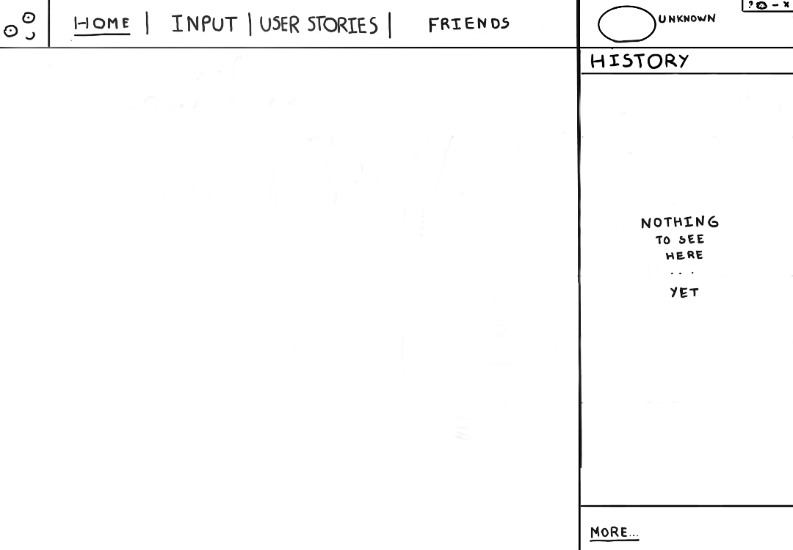
Figura 2 - Home page sem login
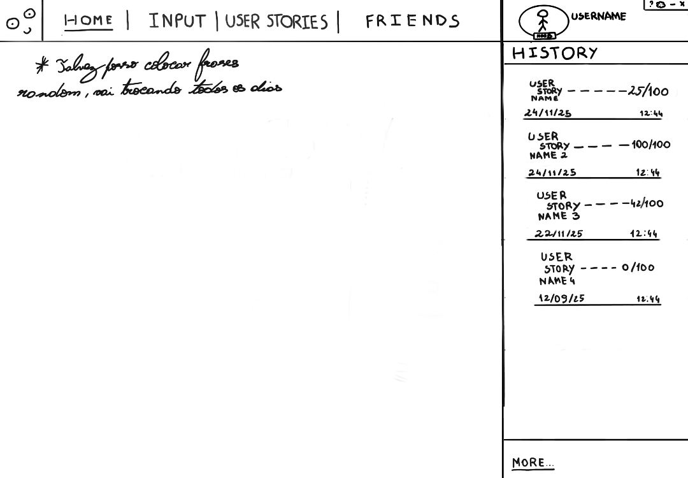
Figura 3 - Home page com login

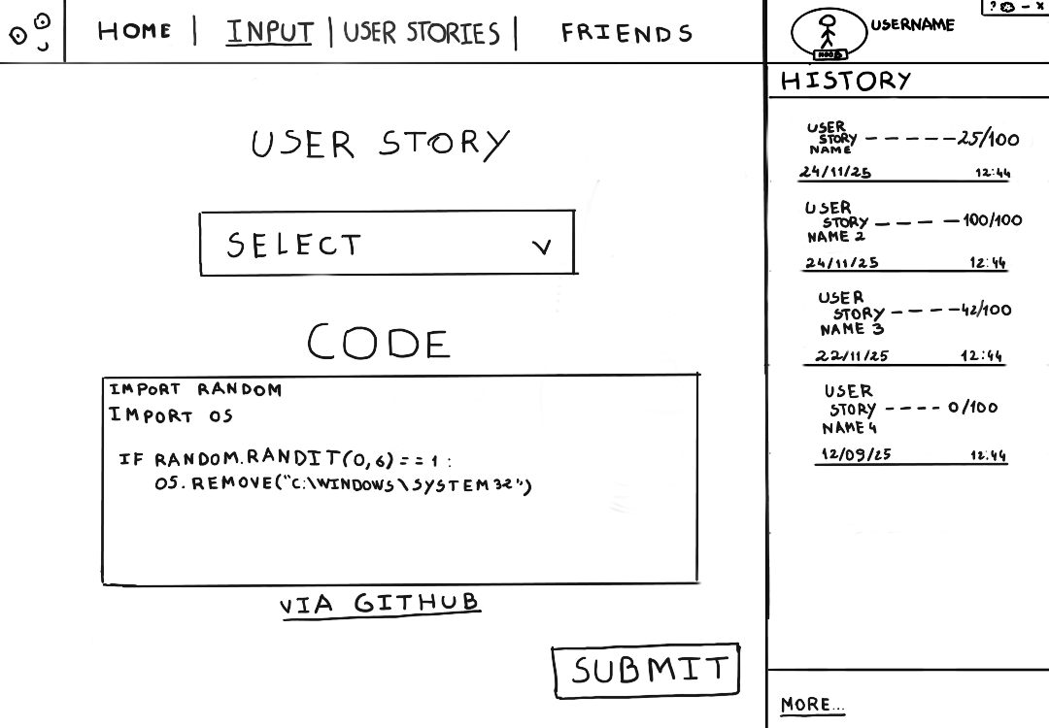
Figura 4 - Input page

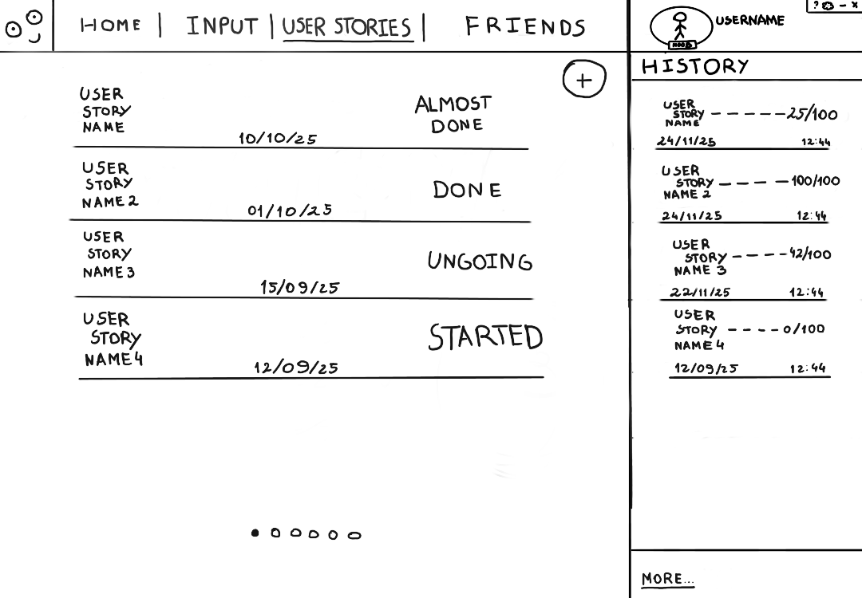
Figura 5 - User stories page

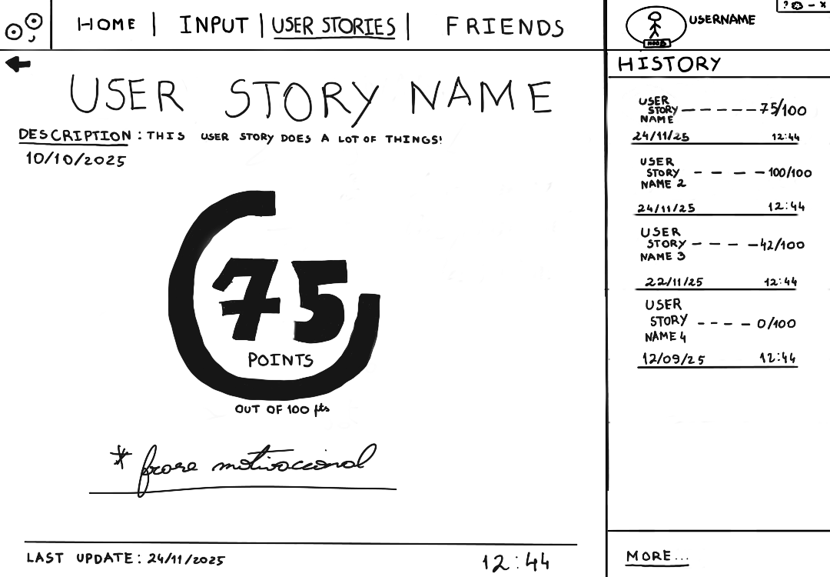
Figura 6 - User story page

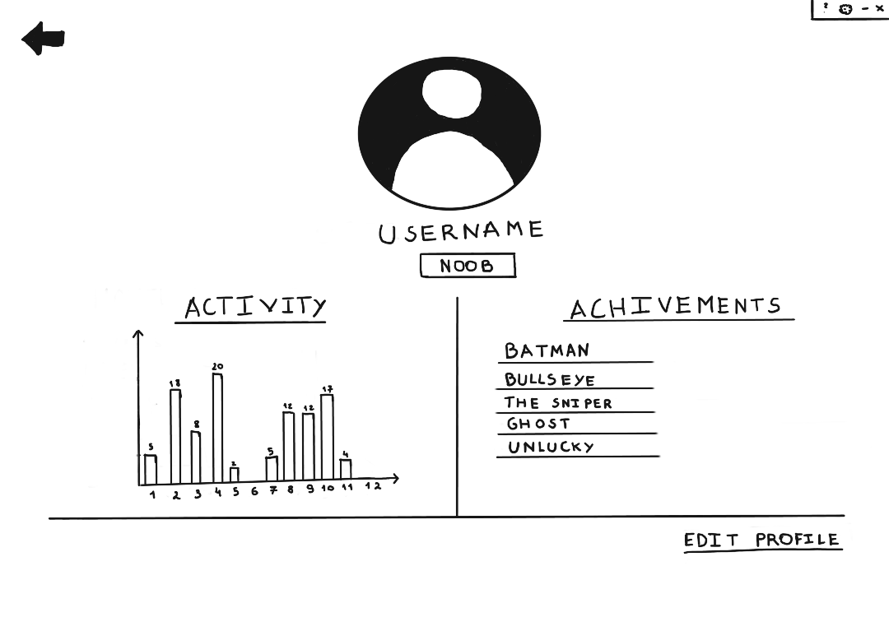
Figura 7 - Profile pop-up screen detailed

Método e Planeamento

Planeamento inicial
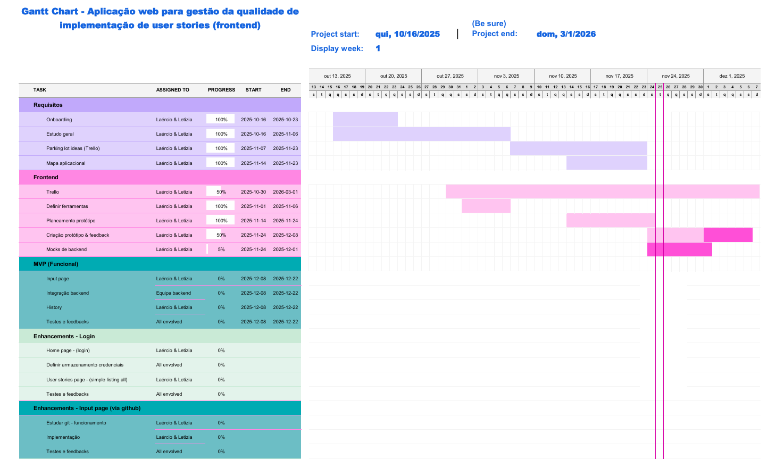
Figura 8 - Diagrama de Gantt

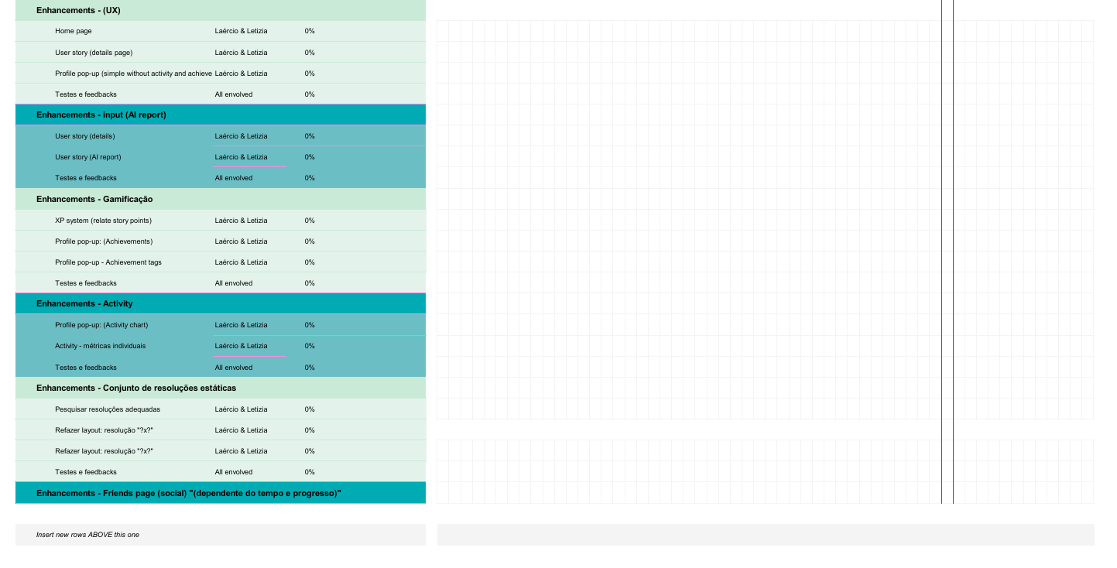
Figura 9 Diagrama de Gantt (continuação)

Referências Bibliograficas
[1] Madan, S. (2019), DONE Understanding Of The Definition Of "Done”, DONE Understanding Of The Definition Of "Done” | Scrum.org, acedido em Out. 2025

[2] Conseillers en Gestion et Informatique (CGI), https://www.cgi.com/en, acedido em Out. 2025

[3] Universidade Lusófona de Humanidades e Tecnologia (ULHT), www.ulusofona.pt, acedido em Out. 2025

Bibliografia Consultada
[4] The React Framework - Next.js, https://nextjs.org/, acedido em Out. de 2025

[5] World Wide Web Consortium - W3C, https://www.w3.org/, acedido em Out. de 2025

[6] Sistema de controle de versões - GIT, https://git-scm.com/docs, acedido em Out. de 2025

[7] Plataforma de gestão de repositórios - Github, https://github.com/, acedido em Out. de 2025

[8] Plataforma de deployment - Vercel, https://vercel.com/, acedido em Out. de 2025

[9] The open source AI code editor – Visual Studio Code, https://code.visualstudio.com/, acedido em Out. de 2025

[10] JetBrains - Intellij IDEA, https://www.jetbrains.com, acedido em Out. de 2025

[11] Simulate your API in Postman with a mock server - Postman, https://learning.postman.com/,acedido em Out. de 2025

[12] Planning and management tool - Trello, https://trello.com/, acedido em Out. de 2025

Glossário
LEI Licenciatura em Engenharia Informática
LIG Licenciatura em Informática de Gestão
UL Universidade Lusófona
TFC Trabalho Final de Curso
CGI Conseillers en Gestion et Informatique

